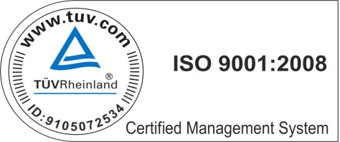

Республиканский клинический госпиталь приглашает жителей Республики Бурятия на оздоровительное лечение и отдых в живописном месте на Верхней Берёзовке!

При желании, за дополнительную оплату, отдыхающие могут получить курс физиотерапии
(с применением магнитолазерных аппаратов, магнитотерапии, светолечения на аппарате «Биоптрон», теплолечения, парафино-озокеритовых аппликаций, ингаляций через небулайзер, аромафитобочки, аппаратной физиотерапии с использованием силовых тренажёров, позволяющих укрепить мышечную систему, и многофункционального автоматизированного комплекса «Ормед-профессионал» для дозированного вытяжения и вибрационного механического массажа позвоночника), фитотерапии, массажа, лечебной физкультуры, восточных методов лечения (иглорефлексотерапия, гирудотерапия, тибетское кровопускание) и консультации высококвалифицированных специалистов.

Совмещение лечебных процедур с отдыхом хорошего санаторного уровня помогут Вам надолго сохранить заряд бодрости и хорошего настроения!

Ждём вас по адресу: г. Улан – Удэ, п. Верхняя Берёзовка, 9А, Проезд маршрутом № 37. Запись по телефонам: 8 (3012) 37-10-15; 37-18-80; 43-60-48; 8-924-775-16-09; 600-279.

Информацию о льготах на социальные услуги Вы можете получить в Центре социальной поддержки населения: г. Улан – Удэ, б.Карла Маркса,14; тел: 8 (3012) 23-27-70.

